**MESSEVORBERICHT ZUR VERÖFFENTLICHUNG**

Leonberg, 17.02.2017

**GEZE auf der eltefa 2017 – Größte Landesmesse der Elektrobranche**

**29. - 31. März 2017, Messe Stuttgart, Halle 4C, Stand 25**

**Automatisierte Türen und Fenster in der Gebäudeautomation**

**Innovative Systemprodukte von GEZE komplettieren „Smart Buildings“**

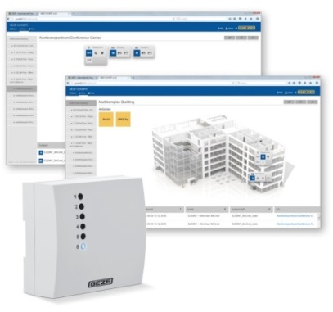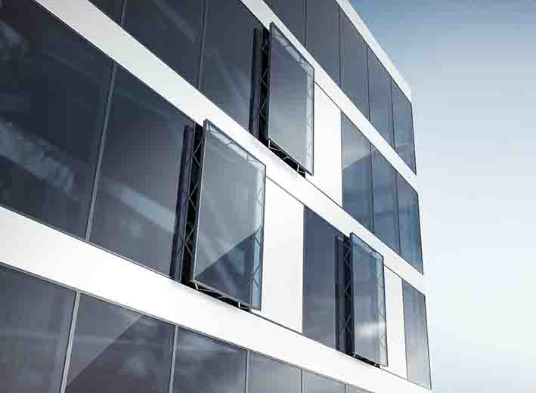



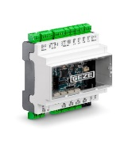

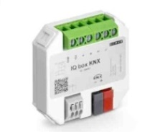

Fotos: GEZE GmbH

|  |  |  |
| --- | --- | --- |
| Tür-, Fenster- und Sicherheitstechnik vernetzen, zentral steuern und überwachen mit dem neuen  Gebäudeautomationssystem GEZE Cockpit und dem BACnet-Schnittstellenmodul IO 420 |  | Smart lüften: Fenster mit „intelligenten“ Antrieben lassen sich  über das Schnittstellenmodul IQ box KNX in ein KNX-Gebäudesystem integrieren. |

**GEZE komplettiert die Gebäudeautomation und macht Gebäude noch „smarter“. Mit neuen innovativen Lösungen können auch automatisierte Türen und Fenster in die moderne Gebäudeautomation eingebunden werden. Integriert in gewerkeübergreifenden Vernetzungslösungen präsentiert GEZE multifunktionale Tür- und Fenstersysteme und bietet in Smart Buildings neue Möglichkeiten für einen komfortablen, sicheren und energiesparenden Gebäudebetrieb.**

Die Highlights der Messepräsentation sind das **neue Gebäudeautomationssystem GEZE Cockpit** und Schnittstellenmodule zur Integration von GEZE Produkten und Systemen in die Gebäudevernetzung. GEZE nutzt dazu BACnet und KNX – die weltweit meist verbreiteten, offenen Kommunikationsstandards in der Gebäudeautomation.

Mit GEZE Cockpit lassen sich automatisierte GEZE Produkte aus den Bereichen Tür-, Fenster- und Sicherheitstechnik zuverlässig bedienen und gezielt überwachen. Mit dem neuen System kann die „ganze Intelligenz“ der Produkte erstmalig in die Gebäudevernetzung eingebracht werden: Türen und Fenster lassen sich im Zusammenspiel mit anderen Teilnehmern im System „intelligent“ bedienen. Der Datenaustausch zwischen GEZE Cockpit und den eingebundenen Türen und Fenstern erfolgt über das **BACnet-Schnittstellenmodul IO 420**. Das System kann als selbstständiges Gebäudeautomationssystem genutzt oder in ein übergeordnetes Gebäudeleitsystem integriert werden.

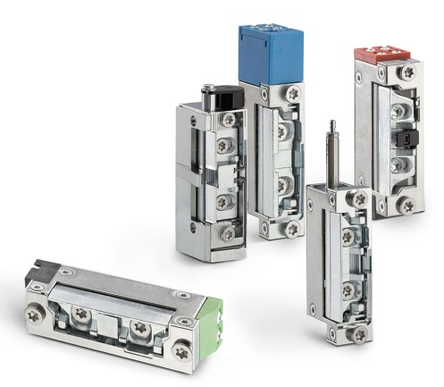Ebenso zeigt GEZE die Vernetzung von automatisierten Fenstersystemen, die mit dem KNX-Standard in eine Gebäudeautomation integriert sind. Zur kontrollierten natürlichen Lüftung können die GEZE Ketten- und Spindelantriebe der IQ windowdrives-Reihe über das preisgekrönte **KNX-Schnittstellenmodul IQ box KNX** als direkte Busteilnehmer in KNX-Gebäudesysteme eingebunden werden. Automatisierte Fenster lassen sich damit an zentraler Stelle „intelligent“ überwachen und bedienen.

GEZE präsentiert das komplette Programm elektrischer Türöffner mit den Varianten für Standardanwendungen sowie für Brandschutz- und Sicherheitstüren. IST Systems E-Öffner zeichnen sich durch kleine Abmessungen und kompakte Bauformen aus. Sie sind kompatibel mit den Türöffnern aller gängigen Hersteller und können in Bestandstüren einfach ausgetauscht werden.

Beide Fotos: GEZE GmbH

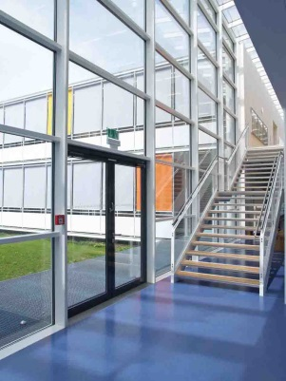

|  |  |
| --- | --- |
| **Pressekontakt:**  Julia Graf  Tel.: +49 (0)7152 203-505  Fax: +49 (0)7152 203-237  E-Mail: e.schellinger@geze.com | GEZE GmbH  Reinhold-Vöster-Str. 21-29  D - 71229 Leonberg  www.geze.com |

**ÜBER GEZE**

Die Marke GEZE steht für Innovation und Premiumqualität. GEZE gehört zu den Weltmarktführern und ist weltweit ein zuverlässiger Partner bei Produkten, Systemen und Serviceleistungen für Tür-, Fenster- und Sicherheitstechnik. Wie die Anforderungen in einem Gebäude sein mögen – GEZE realisiert optimale Lösungen und verbindet Funktionalität, Sicherheit und Komfort mit Design. GEZE Türschließer eröffnen zahlreiche technische und optische Möglichkeiten. Täglich gehen Millionen von Menschen durch Türen, die mit Obenliegenden Türschließern der TS 5000-Reihe ausgestattet sind, und genießen den barrierefreien Komfort von automatischen Türsystemen, z. B. des Slimdrive- und Powerturn-Programms. Die Glassysteme und Beschlaglösungen für Design-Schiebesysteme sind Ästhetik pur. Ein breites Produktprogramm bietet GEZE auch im Bereich Fenster- und Lüftungstechnik. Für den vorbeugenden Brandschutz stehen komplette Rauch- und Wärmeabzugslösungen (RWA) und ein umfassendes Sortiment an Türsystemen als RWA-Zuluftlösungen zur Verfügung. Die GEZE Sicherheitstechnik umfasst Flucht- und Rettungsweglösungen, Schlosstechnik und Zutrittskontrollsysteme. Mit seiner Systemkompetenz realisiert GEZE abgestimmte Lösungen, die einzelne Funktions- und Sicherheitsanforderungen in einem intelligenten System verbinden. Die aktuellsten Innovationen sind ein Gebäudeautomationssystem und Schnittstellenmodulezur Einbindung von GEZE Produkten in Vernetzungslösungen, die Gebäude zu Smart Buildings machen. Produktlösungen von GEZE sind vielfach preisgekrönt und finden sich in renommierten Bauwerken auf der ganzen Welt wieder. Das Unternehmen ist mit 31 Tochtergesellschaften, davon 27 im Ausland, einem flexiblen und hocheffizienten Vertriebs- und Servicenetz und fast 2.800 Mitarbeiter/innen weltweit vertreten und erzielte im Geschäftsjahr 2015/2016 einen Umsatz von über 394 Mio. Euro. www.geze.com